GEA erweitert sein Portfolio an pharmazeutischen Separatoren um neue Modelle GEA aseptic 15 und GEA pure 15

Düsseldorf, 17. September 2026 – GEA erweitert seine Plattform für pharmazeutische Separatoren um die neuen Modelle GEA aseptic 15 und GEA pure 15. Diese kompakten Separatoren ergänzen die bestehende Baureihe, indem sie eine Lösung für kleinere Durchsatzbereiche bieten, und unterstützen Hersteller von Arzneimitteln und Biopharmazeutika flexibel, sicher und kosteneffizient bei Entwicklungs-, Pilot- und Produktionsprozessen. Die kompakten Separatoren für kleinere Produktionsmengen vereinen hohe Prozessflexibilität, hygienisches Design und effiziente Produktausbeute. Mit Kapazitäten von 250 bis 500 Litern pro Stunde in der Klärbehälterausführung und von 350 bis 600 Litern pro Stunde in der Trommel-Ausführung schließen die neuen Modelle die Lücke zwischen Labor- und größeren Produktionsseparatoren. Sie eignen sich besonders gut für kleinere Chargen, klinische Anwendungen sowie die Entwicklung und Skalierung neuer biopharmazeutischer Prozesse. „Mit dem aseptic 15 und dem pure 15 bringen wir die bewährten Vorteile unseres neuen pharmazeutischen Zentrifugen-Portfolio auch für kleinere Produktionsmengen auf den Markt“, sagt Rüdiger Göhmann, Produktmanager bei GEA. „Kunden profitieren von derselben technologischen Plattform, hohen Hygienestandards und voller Flexibilität für unterschiedliche Produkte und Feststoffgehalte – und das alles in einer kompakten Bauweise, die speziell auf anspruchsvolle pharmazeutische Umgebungen zugeschnitten ist.“

Maximale Flexibilität durch das flexChange-Konzept
Ein wesentliches Merkmal der neuen Baugröße ist das flexChange-Konzept. Es ermöglicht Anwendern, unterschiedliche Trommelkonfigurationen auf demselben Skid einzusetzen und die Maschine so an unterschiedliche Prozessanforderungen, Produktviskositäten und Feststoffgehalte anzupassen. Für aseptic 15 und pure 15 stehen vier Trommeloptionen zur Verfügung.

Folgende Varianten sind erhältlich:

• HighSigma-Klärtrommel für Feststoffgehalte bis zu 5 Volumenprozent
• HighVol-Klärtrommel für Feststoffgehalte bis zu 10 Volumenprozent
• flexiCon-Düsen-Trommel für Feststoffgehalte bis zu 30 Volumenprozent
• visCon-Düsen-Trommel für anspruchsvolle Anwendungen mit höherem Durchsatz
Dadurch können Hersteller sich an wechselnde Produkte anpassen, ohne für jede Anwendung eine separate Maschine vorhalten zu müssen. Dies fördert eine höhere Auslastung der Anlage, erleichtert die Prozessentwicklung und das Scale-up und kann dazu beitragen, die Ausbeute und die Prozesseffizienz zu verbessern.

Hygienisches Design für unterschiedliche Anforderungen
Die GEA pure 15 ist für hygienisch anspruchsvolle Anwendungen konzipiert und lässt sich entsprechend spezifischer Prozessanforderungen konfigurieren. Die GEA aseptic 15 ist für Anwendungen mit besonders hohen Anforderungen an Produktsicherheit, Reinraumtauglichkeit, Reinigbarkeit und Validierung vorgesehen und für die Sterilisation vor Ort (SIP) ausgelegt. Beide Modelle basieren auf dem modularen Hygienekonzept der GEA Pharma-Separatoren. Dazu gehören hervorragende Reinigbarkeit, glatte Produktkontaktflächen, automatische CIP-Fähigkeit sowie – je nach Konfiguration und Kundenanforderungen – zusätzliche Dokumentations-, Material- und Oberflächenzertifizierungen.

Integrierter Direktantrieb reduziert Wartungsaufwand und Platzbedarf
Beim neuen Modell der Baugröße 15 setzt GEA auf einen integrierten Direktantrieb mit austauschbarer Antriebskassette. Das XDD-Antriebskonzept reduziert die Anzahl beweglicher und verschleißanfälliger Teile, vereinfacht die Wartung und sorgt für eine hohe Anlagenverfügbarkeit. Die kompakte Bauweise hilft, Platz in kostenintensiven Reinraumumgebungen zu sparen. Gleichzeitig trägt das neue Antriebskonzept zu einem energieeffizienten Betrieb und geringeren Geräuschemissionen bei.

Teil einer skalierbaren pharmazeutischen Plattform
Mit aseptic 15 und pure 15 umfasst die pharmazeutische Separator-Serie nun fünf Baugrößen. Der Kapazitätsbereich reicht von 250 bis 20.000 Liter pro Stunde und ermöglicht so eine nahtlose Technologieplattform vom Entwicklungs- und Pilotmaßstab bis hin zur industriellen Produktion. Für Hersteller erleichtert dies die sichere Prozessübertragung, Validierung und anschließende Skalierung.

Weitere Informationen zu den neuen Separatoren GEA aseptic 15 und GEA pure 15 finden Sie unter www.gea.com.
Fotos:

Foto 1:

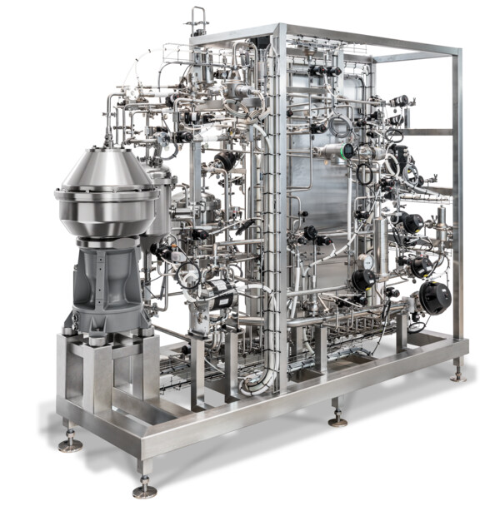

Foto 1, Bildunterschrift: GEA erweitert seine pharmazeutische SeparatoPortfolio um den neuen GEA aseptic 15 (Foto: GEA)

Foto 2:

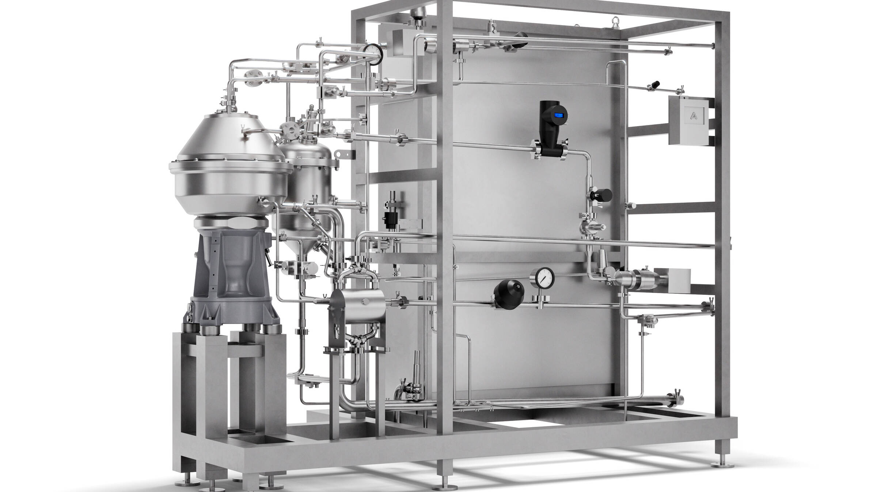

Foto 2, Bildunterschrift: GEA präsentiert das Modell pure 15. (Foto: GEA)

HINWEIS FÜR DIE REDAKTION
- Weitere Informationen zu GEA
- Zur GEA Mediathek
- Features zu aktuellen Themen
- Übersicht Pressetermine
- Folgen Sie GEA auf  

Über GEA
GEA ist weltweit einer der größten Systemanbieter für die Nahrungsmittel-, Getränke- und Pharmaindustrie. Der 1881 gegründete und international tätige Technologiekonzern fokussiert sich dabei auf Maschinen und Anlagen sowie auf anspruchsvolle Prozesstechnik, Komponenten und umfassende Service-Dienstleistungen. So wird beispielsweise jeder zweite Pharmaseparator für essenzielle Gesundheitsprodukte wie Impfstoffe oder neuartige Biopharmazeutika von GEA hergestellt. Im Lebensmittelbereich wird jede vierte Nudelpackung oder jedes dritte Hähnchen-Nugget mit Technologie von GEA verarbeitet.

Mit mehr als 18.000 Beschäftigten erwirtschaftete der Konzern im Geschäftsjahr 2025 in über 150 Ländern einen Umsatz von rund 5,5 Mrd. EUR. Weltweit verbessern die Anlagen, Prozesse und Komponenten von GEA die Effizienz und Nachhaltigkeit in der Produktion von Kunden. Sie tragen erheblich dazu bei, den CO2-Ausstoß, den Einsatz von Plastik und Lebensmittelabfall zu reduzieren. Dadurch leistet GEA einen entscheidenden Beitrag auf dem Weg in eine nachhaltige Zukunft, ganz im Sinne des Unternehmensleitbildes: „Engineering for a better world“.

GEA ist im DAX und im STOXX® Europe 600 Index notiert und ist darüber hinaus Bestandteil der führenden Nachhaltigkeitsindizes DAX 50 ESG, MSCI Global Sustainability sowie Dow Jones Best-in-Class World und Best-in-Class Europe.

Weitere Informationen finden Sie im Internet unter gea.com.
Sollten Sie keine weiteren Mitteilungen der GEA erhalten wollen, senden Sie bitte eine E-Mail an pr@gea.com.

7

Media Relations
GEA Group Aktiengesellschaft
Dr. Michael Golek
Ulmenstraße 99, 40476 Düsseldorf
Telefon 021191361505
michael.golek@gea.com

